Педагогические работники,
имеющие ВЕДОМСТВЕННЫЕ (ОТРАСЛЕВЫЕ) НАГРАДЫ
МО (МО и Н) РФ

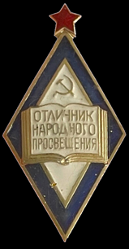
Нагрудный знак «Отличник народного просвещения»
Почетное звание ОТЛИЧНИК НАРОДНОГО ПРОСВЕЩЕНИЯ учреждено в честь 25-летнего Юбилея Российской Академии Естествознания (Международной ассоциации ученых, преподавателей и специалистов). Ззвание присваивается ученым, педагогам высшей и средней школы за выдающиеся успехи в развитии образования, способствующие новым достижениям педагогической науки, положительно влияющие на интеллектуальное развитие общества.

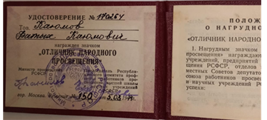
Из личного архива Каюмова Ф.К.
1970г. Шк.№1, №3.

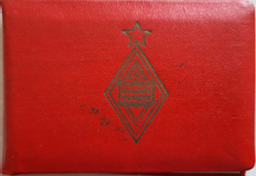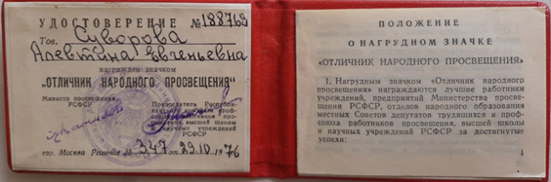
Из личного архива Суворовой А.Е.1976г. Школа №11

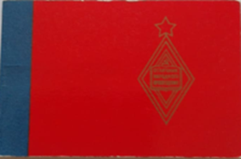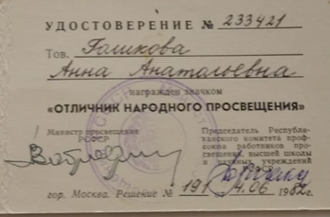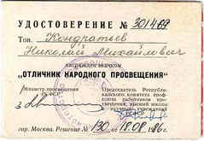
Из личных архивов:
Голиковой А.А.1982г. Школа №13., Кондратьева Н.М.1986г. Кузайкинская шк.

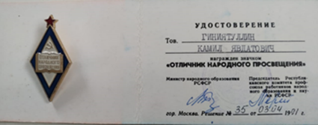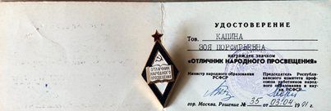
Из личных архивов: Ганиятуллина К.Я.1991г. Маметьевская ООШ, Капиной З.П.1991г. ДОУ 37

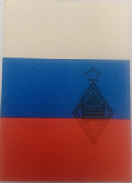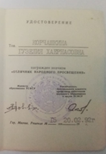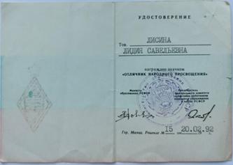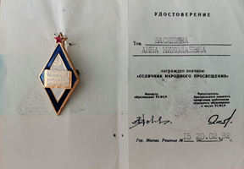
Из личных архивов:
Корчажшкиной Г.Х.1992г. ДОУ «Дюймовочка» Рус. Акташ.
Лисиной Л.С. 1992. Ст.Суркинская шк.
Средняя общеобразовательная школа №4 Васянина Анна Николаевна 1992
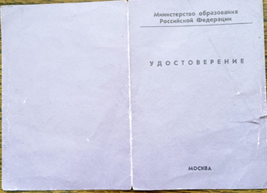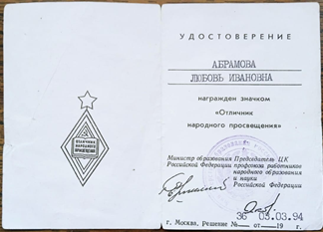
Из личного архива Абрамовой Л.И.1994.ДОУ №50
 | Управление дошкольного образования | Потапова Нина Павловна | 1983
 | Управление образования | Клочкова Валентина Владимировна | 1993
 |  | Крафто Людмила Геннадьевна | 1992
 | Средняя общеобразовательная школа №1 | Бухарова Гасима Музавировна | 1990
 |  | Маганова Роза Фатыховна | 1967
 |  | Тимербаева Сания Гарифуловна | 1971
 |  | Аскарова Флера Гаязовна | 1968
 |  | Кашапова Катиба Мубаракшовна | 1972
 |  | Фархутдинова Чачка Гимаделисламовна | 1992
 |  | Марданова Луиза Закировна | 1990
 | Средняя общеобразовательная школа №2 | Хазов Николай Андреевич | 1973
 |  | Богданчикова Наталья Ивановна | 1994
 | Средняя общеобразовательная школа №3 | Каюмов Фатых Каюмович | 1970
 |  | Багаутдинова Зэмэрэтта Хикматовна | 1996
 |  | Шарипова Диляра Нурулловна | 1995
 | Средняя общеобразовательная школа №4 | Васянина Анна Николаевна | 1987
 | Средняя общеобразовательная школа №6 | Ахметзянова Любовь Азизовна | 1991
 | Средняя общеобразовательная школа №7 | Шихранов Анатолий Игнатьевич | 1972
 |  | Давлетшина Рауфа Шакировна | 1987
 |  | Панов Виктор Александрович | 1992
 |  | Юсупова МиннезарияНигматулловна | 1994
 |  | Файзуллина Венера Нурулловна | 1994
 |  | Казакова Светлана Ивановна | 1994
 | Средняя общеобразовательная школа №9 | Комаров Владимир Илларионович | 1969
 | Средняя общеобразовательная школа №10 | Хайруллина Назиба Шайхрамовна
 |  | Сафонкин Александр Иванович
 | Средняя общеобразовательная школа №11 | Богданчикова Валентина Владимировна | 1993
 |  | Игнатов Владимир Евлампиевич
 |  | Нестерова Людмила Алексеевна | 1995
 |  | Чибирева Ирина Николаевна
 |  | Харисова Амина Нурмухаметовна | 1995
 |  | Суворова Алевтина Евгеньевна
 |  | Плотникова Людмила Петровна
 |  | Гайнутдинова Роза Гарифовна
 | Средняя общеобразовательная школа №12 | Кандалина Анна Ивановна.
 |  | Доргунова Валентина Сергеевна
 |  | Богданчикова Наталья Ивановна
 | Средняя общеобразовательная школа №13 | Соколова Мария Георгиевна
 |  | Голикова Анна Анатольевна | 1982
 | Средняя общеобразовательная школа №15 | Анисимова Любовь Николаевна | 1982
 |  | Балаутдинова Е.И.
 |  | Ахметов А.К.
 |  | Стройкина Е.М.
 |  | Улгаков А.А.
 |  | Веселова О.В.
 |  | Салахова А.З.
 |  | Бибанина Г.Н.
 |  | Перфилова Надежда Владимировна
 |  | Лапшина Вера Леонидовна
 | Средняя общеобразовательная школа №16 | Закирова Резеда Хайдаровна | 1985
 | Средняя общеобразовательная школа №20 | Железнякова Фаина Васильевна
 | Гимназия №1 им. Р.Фахретдина | Шакирова Венера Ибрагимовна
 | Нижнемактаминская средняя общеобразовательная школа №1 | Ахметова Рабига Бакировна | 2000
 |  | Мотыгуллина Гасима Сунгатулловна | 1982
 |  | Гарифуллина Фаузия Вагизовна | 1994
 |  | Сафина Рамзия Анваровна | 1994
 |  | Хайбрахманова Эдибэ Махмутгареевна | 1989
 |  | Ганина Любовь Ивановна | 2006
 | Нижнемактаминская средняя общеобразовательная школа №2 | Закирова Мадина Гаязовна
 | Психолого-медико-педагогический консилиум | Лаврентьева Валентина Александровна
 | Альметьевский детский дом | Полозова Надежда Дементьевна | 1967
 |  | Абдуллина Чачка Сунгатовна | 1969
 |  | Пузанова Раиса Алексеевна | 1958
 |  | Афлятунова Энзе Абулкарамовна | 1991
 | Елховская СОШ | Низмеев Замир Шайхутдинович | 1987
 | Кичучатовская СОШ | Рахматуллин Рашид Ибрагимович
 |  | Рахматуллина ФлюдаШарифовна
 | Кузайкинская СОШ | Новиков Николай Семенович | 1978
 |  | Кондратьев Николай Михайлович | 1998
 | Средняя школа №145 КБШ ЖД  (ныне Лесно-Калейкинская СОШ) | Яров Михаил Матвеевич
 | Маметьевская ООШ | Гиниятуллин Камил Явдатович | 1991
 |  | Галиев Алмаз Курбангалиевич | 1985
 |  | Галиева Гульназира Габдулловна | 1993
 |  | Сагъдиева Райса Хамидулловна | 1980
 |  | Гиниятуллин Камиль Явдатович | 1991
 |  | Ханнанова Миннегуль Акрямовна
 |  | Сафиуллина Люзия Назиповна
 |  | Идрисова Халиса Мухлисулловна
 | Новоникольская СОШ | Прохорова Татьяна Андреевна | 2012
 |  | Горячева Александра Васильевна | 1992
 | Русско-Акташская СОШ | Тютюгина Анастасия Егоровна
 |  | Субботин Василий Матвеевич
 | Старомихайловская СОШ | Шайхлеева Флера Габдулхаковна
 | Старосуркинская СОШ | Лисина Лидия Савельевна | 1992
 | Ямашинская СОШ | Гильмутдинова Рамзия Мирзаевна
 | Русско - Акташкая специальная (коррекционная) общеобразовательная школа - интернат VIII вида | Бочкарева Анна Степановна | 1986
 | Альметьевская специальная (коррекционная) общеобразовательная школа №19 VIII вида | Чумаков Владимир Петрович | 1999
 |  | Шайдуллина Халима Камиловна. | 1993
 |  | Гареева Глира Хайдаровна | 1992
 | Центр детско-юношеского творчества | Нурутдинова Гульсина Ахатовна | 1991
 | МБДОУ ЦРР д/с №50 «Лэйсан» | Абрамова Любовь Ивановна | 1994
 |  | Зайцева Нина Михайловна | 1996
 | Борискинский детский сад | Афонина Надежда Борисовна | 2012
 | Кама-Исмагиловский детский сад «Карлыгач» | Арсланова Фаузия Газизовна | 1994
 | Русско-Акташский детский сад №1 «Дюймовочка» | Корчашкина Гузелия Хаернасовна | 1992
 |  | Денисова Любовь Ивановна | 1995

